**O USO DA PLATAFORMA KHAN ACADEMY COMO FERRAMENTA DE PREENCHIMENTO DE LACUNAS NA APRENDIZAGEM DE ALUNOS DO 8º ANO**

Matheus Willames Rodrigues **Melo**1

José Henrique **Conceição**1

Cristiano Marinho da **Silva**2

1Graduandos do curso de licenciatura em matemática, Uneal, e atualmente, bolsistas do programa Residência Pedagógica; 2 Mestre em Ensino de Ciências e Matemática pela Universidade Federal de Sergipe (UFS), preceptor no programa Residência Pedagógica, professor de matemática na rede pública de ensino e graduado em licenciatura em matemática (UFAL);

[matheus.wll@outlook.com1](mailto:matheus.wll@outlook.com1)

**RESUMO:** O presente trabalho relata um modelo de intervenção para o 8° ano do ensino fundamental, realizado através da apresentação e recomendação do uso da plataforma Khan Academy com o intuito de auxiliar no preenchimento das lacunas na aprendizagem acumuladas em séries anteriores A experiência foi realizada com três turmas de 8º ano de uma escola de ensino fundamental da cidade de Arapiraca – AL, idealizada por um grupo de residentes e seu preceptor, tomando como base os resultados de avaliações diagnósticas aplicadas no início do ano letivo de 2019. Os resultados demonstram que apesar da empolgação inicial dos estudantes, principalmente pela novidade do recurso apresentado e, mais especificamente, pela interface gamificada, as dificuldades do contexto em que se inserem os alunos torna a atividade ineficaz em sua ideia original, restando apenas a expectativa de utilização pelo maior número de alunos, dentro de suas possibilidades.

**Palavras-Chave:** Khan Academy. Preenchimento de Lacunas. Residência Pedagógica.

**INTRODUÇÃO**

O presente trabalho descreve a experiência de uma recomendação do uso da plataforma para resgatar os conceitos e habilidades em estado de defasagem, advindos de anos anteriores com o objetivo principal de prepará-los para a aprendizagem dos objetos de conhecimento específicos do 8º ano, de acordo com a Base Nacional Comum Curricular (BNCC).

A ideia de usar a plataforma Khan Academy surgiu da necessidade de preencher as lacunas provenientes de séries anteriores ao 8º ano. Então pensou-se: qual a metodologia, ferramenta ou recurso mais eficaz para solucionar esse problema tão recorrente na educação básica e, em especial, na disciplina de matemática?

A solução vislumbrada surge, então, à partir de sugestão dada pelo professor preceptor: agregar um projeto de intervenção anual ao cronograma de atividades planejadas para o ano letivo de 2019. O projeto em questão consiste da apresentação da plataforma Khan Academy aos estudantes, criação de nomes de usuário e senhas individuais e a proposição de recomendações de tópicos específicos condizentes com a necessidade de cada aluno. Além disso, o Método Khan possibilita a identificação dos conteúdos básicos que não foram dominados pelos estudantes e que causam situações de fracasso escolar em conteúdos e/ou séries posteriores. A plataforma é utilizada da seguinte forma:

A Khan Academy oferece exercícios, vídeos de instrução e um painel de aprendizado personalizado que habilita os estudantes a aprender no seu próprio ritmo dentro e fora da sala de aula. Abordamos matemática, ciência, programação de computadores, história, história da arte, economia e muito mais. Nossas missões de matemática guiam os estudantes do jardim de infância até o cálculo, usando tecnologias adaptativas de ponta que identificam os pontos fortes e lacunas no aprendizado. (KHAN ACADEMY, 2019).

A plataforma dá a possibilidade ao professor de criar turmas online, perfis para cada aluno, e através de seus cadastros nessas turmas é dada a oportunidade de acompanhamento, e também a possibilidade de criar recomendações de conteúdos de maneira geral ou individual para os alunos. Além disso, a plataforma está alinhada às normas da BNCC, o que gera um apoio ainda maior para o professor, quanto ao que é exigido legalmente em seu plano de ensino. A nova BNCC chegou com os chamados descritores, que são habilidades necessárias para o aprendizado de conteúdos diferentes e subsequentes a esses que fazem parte dos descritores. Segundo a própria BNCC, o ensino das unidades temáticas - Números, Álgebra, Geometria, Grandezas e Medidas, e, Probabilidade e Estatística - devem ser feitos da seguinte forma:

A leitura dos objetos de conhecimento e das habilidades essenciais de cada ano nas cinco unidades temáticas permite uma visão das possíveis articulações entre as habilidades indicadas para as diferentes temáticas. Entretanto, recomenda-se que se faça também uma leitura (vertical) de cada unidade temática, do 6º ao 9º ano, com a finalidade de identificar como foi estabelecida a progressão das habilidades. Essa maneira é conveniente para comparar as habilidades de um dado tema a serem efetivadas em um dado ano escolar com as aprendizagens propostas em anos anteriores e também para reconhecer em que medida elas se articulam com as indicadas para os anos posteriores, tendo em vista que as noções matemáticas são retomadas ano a ano, com ampliação e aprofundamento crescentes. (BRASIL, 2017, p. 274).

Nesse sentido, subentende-se que a plataforma só tem a agregar aos estudantes, principalmente nessa questão das dificuldades trazidas de séries anteriores, partindo do pressuposto que em sala de aula, fica inviável para o professor está sempre exaltando temas que já deveriam estar dominados pelos alunos. Dessa forma, poupa-se tempo para novos conteúdos, e através dessa prática, os alunos podem ficar em dias com suas pendências.

**MATERIAIS E MÉTODOS**

Para mapear a existência dessas lacunas, foi feita uma prova diagnóstica que apresentou a realidade referente às habilidades ausentes ou em deficiência no aprendizado desses alunos. Após a correção desses testes pudemos perceber as maiores dificuldades das turmas de maneira geral, e então já poderia ser iniciada as recomendações pelo professor do que seria emergencial a se tratar. Então dados os resultados do teste diagnóstico, foi feita a primeira recomendação na plataforma para os alunos do 8° ano da Escola Domingos Lopes da Silva: a missão *Fundamentos de Matemática.*

Em todas as missões os alunos irão desenvolver atividades, assistir vídeo aulas e realizar testes de qualificação de maneira gamificada. No fim, a plataforma dá ao aluno a oportunidade de treinar mais, além de classificá-los nesses conteúdos o seu nível como sendo:  *noções básicas, familiar, proficiente e dominado.*

A missão *Fundamentos de Matemática* reúne conceitos básicos da matemática desde a aprendizagem dos números e operações mais básicas como por exemplo, *contar objetos.* Ao todo, são 101 habilidades abordadas, as quais estão agrupadas em oito tópicos: *contando; introdução a soma e subtração; valor posicional (dezenas e centenas); adição e subtração dentro de 20; soma e subtração de números até 100; soma e subtração de números até 1000; medição e dados;* e *geometria*. Essas habilidades contém indicações dos códigos alfanuméricos da BNCC, percorrendo os tópicos de 1º ao 6º ano, códigos variando entre EF01MA02 até EF06MA18, pelo que foi registrado até o momento da análise.

Essas 101 habilidades abordadas, vieram justamente dos conteúdos que deixaram a desejar na prova diagnóstica. Os alunos receberam as recomendações para que durante sala de aula fosse mais fácil abordar os novos conteúdos da série corrente no ano letivo de 2019, 8º ano.

Os alunos ficaram livres para fazer as atividades em momentos extraclasse, com o acompanhamento somente virtual do professor, além disso sempre sendo estimulados em sala de aula que os alunos façam uso da plataforma como recomendado, em troca disso eles veriam sua evolução no próprio aprendizado em matemática.

Além de tudo, o aluno não deveria estar limitado apenas às recomendações, estando livres para navegar na plataforma em busca de novos conhecimentos, podendo utilizá-la também no aprendizado de outras disciplinas e conteúdos de matemática recorrentes a eles.

Devido às grandes possibilidades de perda de foco por conta das distrações presentes no meio social do aluno, fica difícil mantê-lo estimulado com o aprendizado, o método Khan também se adequa a essa necessidade e com um ambiente bastante interativo chamando a atenção. O modo gamificado proposto pela Khan Academy não traz somente competições na plataforma, traz para sala de aula entre os próprios colegas, um sempre querendo ultrapassar o outro em pontos, conteúdos, medalhas e conquistas. Dessa forma, espera-se que a turma se mantenha sempre estimulada a vencer e consequentemente melhorar o aprendizado pois para Monsalve (2014) “a aprendizagem baseada em jogos é uma alternativa pedagógica, que acompanha e possui características dos métodos de ensino modernos e dinâmicos, e nesse contexto, a expectativa é que jogos para ensino ajudem os”.

A competição traz consigo a vontade de vencer, de alcançar determinado objetivo, e porque não levar os alunos a se superarem na matemática de suas séries? Fica a reflexão.

**RESULTADOS E DISCUSSÃO**

Os resultados obtidos nesse primeiro processo de recomendação baseou-se na missão: *Fundamentos da Matemática.* Foi solicitado e dado a cada um dos alunos os respectivos usuários e senhas estando cada um já cadastrado em suas turmas online. Vale salientar que em todas as turmas tiveram alunos que não levaram em consideração a ideia proposta, mas a maioria demonstrou interesse na nova maneira de aprender e revisar assuntos anteriores.

A Khan Academy possui um excelente serviço de diagnóstico, sendo possível observar o progresso tanto individualmente, como por turmas além de verificar quais conteúdos estão sendo mais vistos e/ou mais buscados na plataforma.

Segue então os dados obtidos para essa primeira recomendação até o dia 10 de maio de 2019;

* **Tempo de Atividade**

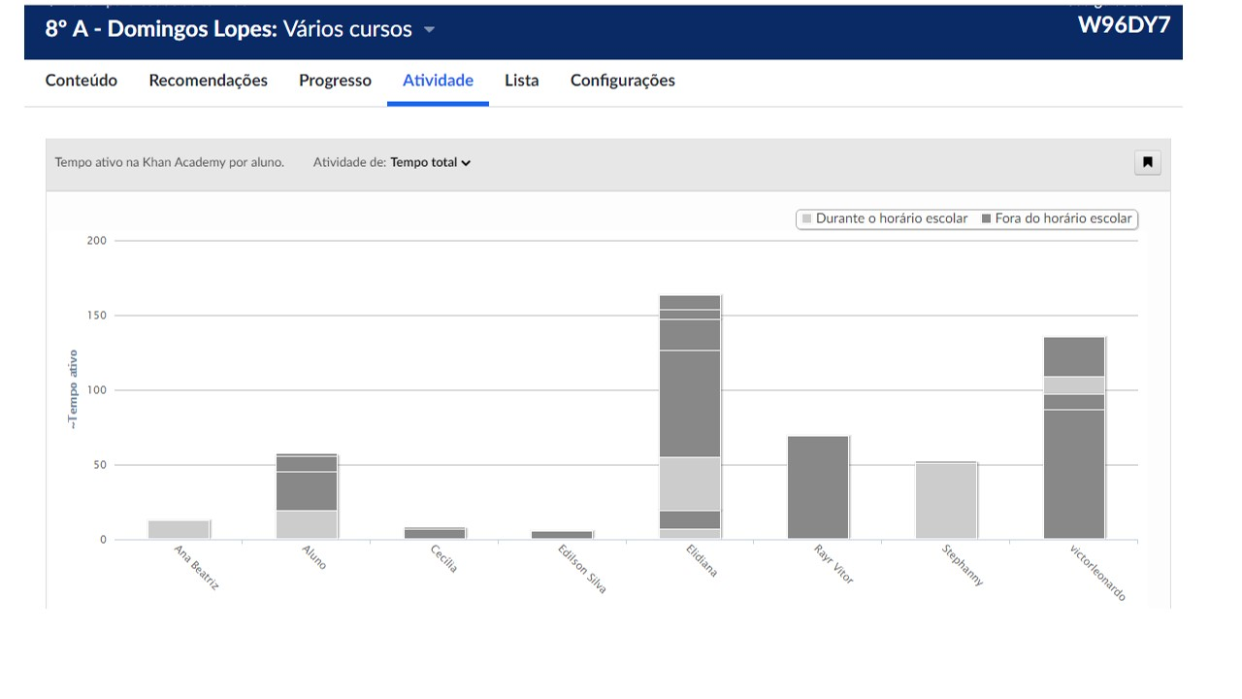

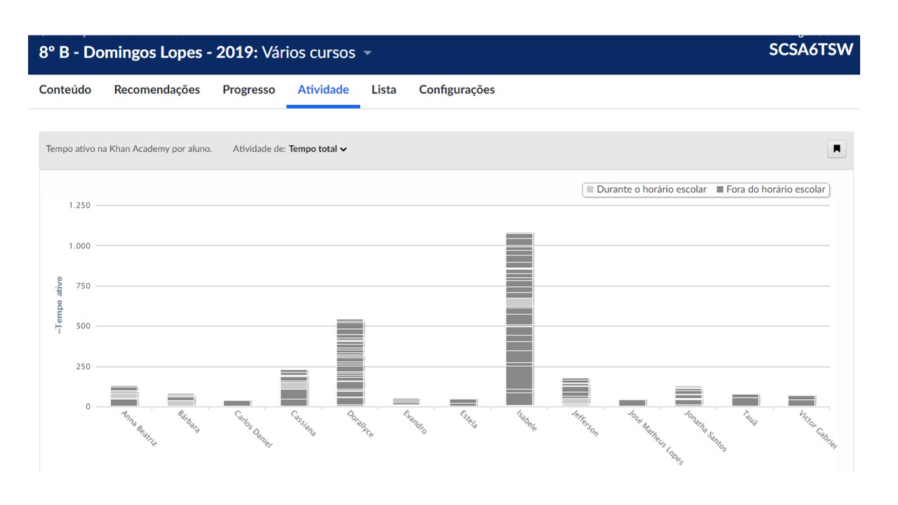

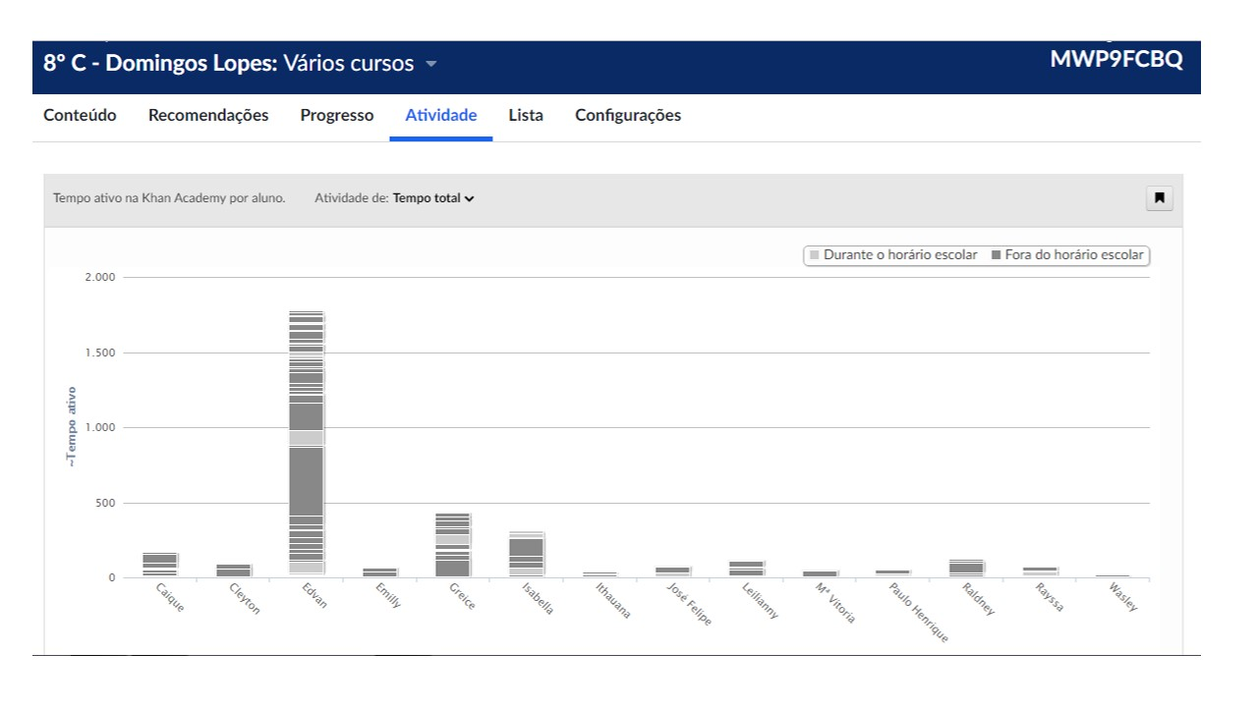

* **Progresso da missão – Fundamentos da Matemática**

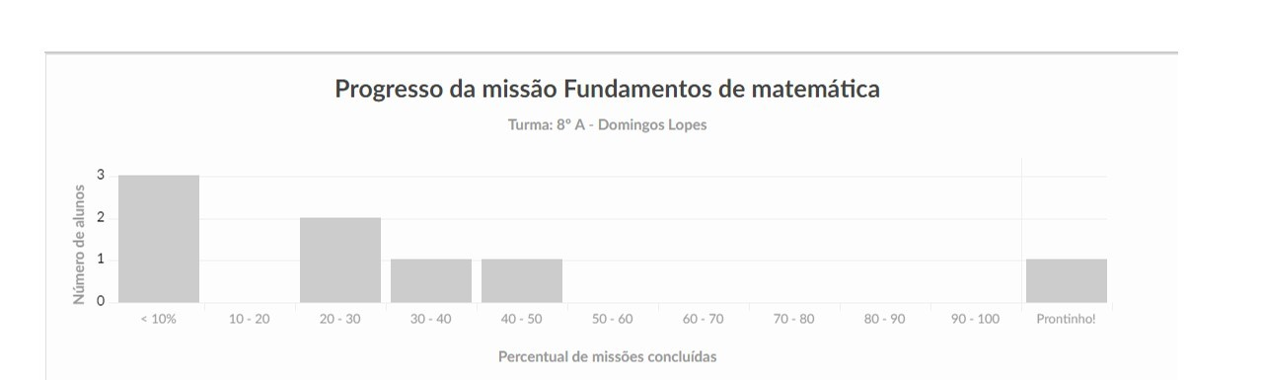

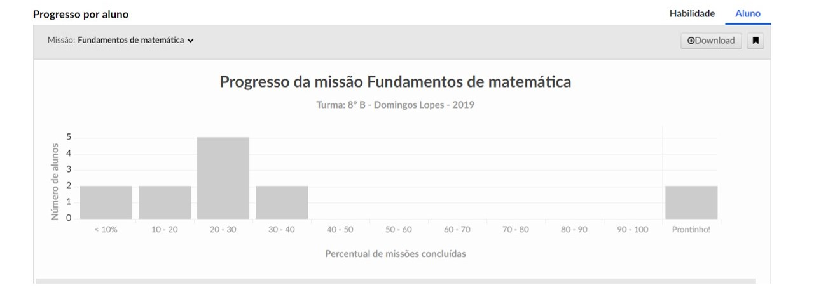

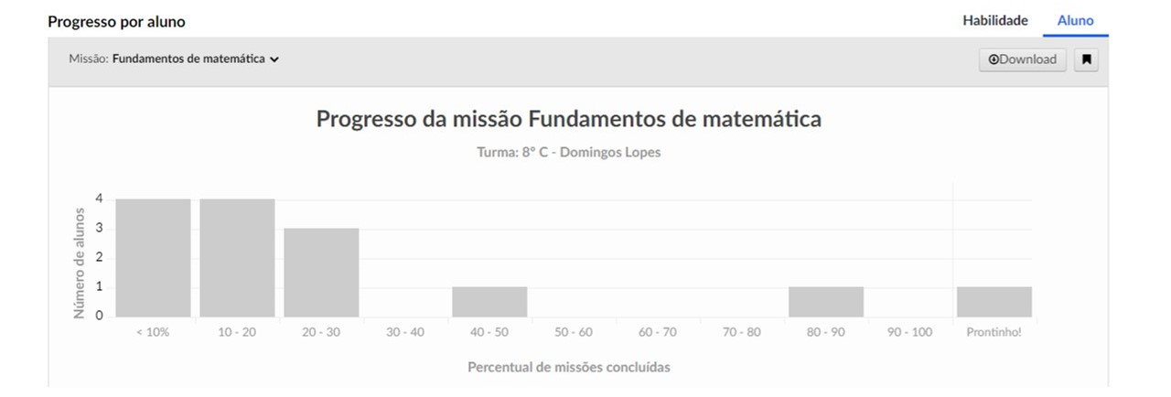

O trabalho ainda está sendo realizado e durante o resto do ano letivo de 2019 da escola, os alunos das turmas de 8º ano, serão estritamente acompanhados, e será possível ver sua evolução no decorrer do momento escolar em matemática. Estima-se que mostrando essa ferramenta e estimulando mais ainda os alunos, no fim do ano de 2019 a média em matemática entre eles seja superior à média anterior, e com esse bom resultado possam sentir-se satisfeitos e orgulhosos de si mesmos.

Infelizmente as dificuldades podem ser uma boa justificativa para não se ter obtido resultados excelentes nesse primeiro momento do projeto. Nem todos os alunos tem acesso a plataforma. A escola disponibiliza computadores mas a internet lenta impossibilita as aulas com a turma para que os estudantes possam usufruir da Khan Academy. No geral, o acesso para os alunos fica limitado, pois nem todos possuem os recursos individuais suficientes para o uso das atividade online dentro e fora da escola. Sendo assim, a proposta dos residentes junto ao professor, foi não deixar como algo obrigatório e sim mostrar aos interessados que naquele ambiente virtual poderá adquirir conhecimento, e posteriormente ser beneficiado por suas buscas.

**CONCLUSÕES**

Dessa maneira a plataforma desenvolvida por Salman Khan, é uma ferramenta de inúmeras aplicações que traz a atenção do aluno que muitas às vezes não é obtida em sala de aula. Com as mudanças que vêm ocorrendo ao longo do tempo os modelos arcaicos de ensino tem que se adaptar aos novos tempos. São muitas mudanças, e às vezes se faz necessária aplicá-las ao profissional em pouquíssimo tempo. A educação por sua vez, também sofre nessas alterações constantes o aluno deve acompanhá-las, pois dessa maneira haverá um desequilíbrio, e o estudante não poderá acompanhar o possível ritmo imposto pelo o professor.

A ideia de voltar à janelas que ainda não foram fechadas nas últimas séries é indispensável, o saber matemático é construído como um grande prédio, precisa ter um alicerce firme e bem estruturado, para que no decorrer da obra não se desmorone. Assim como Khan cita em sua obra:

Portanto conclui-se que deve-se estar sempre alerta para esses déficits anteriores, é muito importante promover soluções para saná-los, ajudará em sua perspectiva de ensino e aprendizagem, tornando os futuros conteúdos mais fáceis de serem absorvidos e ensinados.

**REFERÊNCIAS BIBLIOGRÁFICAS**

CHARLOT, Bernard. **Da relação com o saber: elementos para uma teoria**. Bernard Charlot,trad. Bruno Magne. Porto Alegre: Artes Médicas Sul, 2000.

**Base Nacional Comum Curricular** (BRASIL, 2017, p. 274). Disponível em: <http://basenacionalcomum.mec.gov.br/images/BNCC_EI_EF_110518_versaofinal_site.pdf>. Acesso em: 11 de Abril de 2019.

**Khan Academy**, disponível em: <https://pt.khanacademy.org/about>. Acesso em: 11 de Abril de 2019.

KHAN, S. **Um mundo, uma escola: a educação reinventada**. Intrínseca, 2013.José Moran. “**Novas Tecnologias e Mediação Pedagógica**”, Papirus, 21ª ed, 2013, p.30-35. (Texto ampliado). Disponível em:

<http://www2.eca.usp.br/moran/wp-content/uploads/2013/12/tabletseduc.pdf>. Acesso em: 11 de Abril de 2019.

MONSALVE, Elizabeth Suescún. **Aprendizagem Baseada em Jogos**. 2014. Tese de Doutorado. PUC-Rio. Disponível em:

<https://www.maxwell.vrac.puc-rio.br/24505/24505_1.PDF>. Acesso em: 11 de agosto de 2019.